**Стандарт породы № 4.67 WKU**

**Родезийский Риджбек ( Rhodesian Ridgeback )**

**Страна происхождения – Южная Африка**

**Классификация WKU - IV группа, работающие по следу**

**Дата последних дополнений – 10.12.2013**

**Применение – охота, собака – компаньон.**

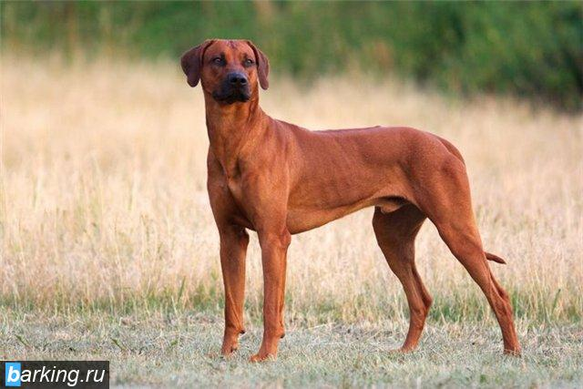

**История породы.** Она была выведена в Южной Африке в 19 веке для охоты на львов, поэтому ее еще называют львиной собакой. Эту собаку вывели бурские фермеры для охоты в африканских дебрях. Голландцы, немцы и гугеноты, которые эмигрировали в Южную Африку в ХVI - ХVII веках, везли с собой немецких догов, мастифов, грейхаундов, бладхаундов, терьеров и другие породы собак. Начиная с 1707 года, иммиграция из Европы прекратилась на сто лет, и туземные собаки сыграли важную роль в создании риджбека в его окончательном виде. Своими неустанными атаками она способна загонять льва до изнеможения, удерживая его на месте и дожидаясь охотника. Хотя столетиями существовали собаки с отличительной особенностью - гребнем на спине из волос, растущих в противоположном направлении. Такой гребень вдоль спины из шерсти, растущей в направлении от хвоста к голове, был у собак, которых привезли готтентоты, от них, очевидно, риджбек и унаследовал его. Сейчас на львов никто не охотится, и порода стала отличным фермерским помощником, охранником, пастухом и домашним компаньоном. Благодаря всем этим качествам родезийский риджбек быстро набирает популярность во всем мире.

**Характер и темперамент.**  Интеллигентная , уверенная в себе, равнодушна к посторонним. Не проявляет агрессии, но и не выказывает робости. Очень спокойная собака. Она очень привязчива, любит детей и редко лает. Однако стоит ей почуять добычу, мгновенно оживает и готова бежать. И способна она к довольно продолжительному и быстрому бегу. Риджбеки - чрезвычайно сообразительные собаки и способны принимать самостоятельные решения. Люди часто это качество трактуют как упрямство. Поэтому тренировки на послушание нужно начинать как можно раньше. Представители этой породы всегда держатся с достоинством, а с незнакомцами даже надменны, но не агрессивны. Родезийский риджбек используется и на охоте, но не как «берущая», а как удерживающая зверя собака. Ее часто используют на кровавом следе. Хорошо охраняют территорию, предупреждая об угрозе оглушительным лаем. Однако бесконтрольной агрессии собака не проявит. Такие собаки способны пережить не только знойную жару, но и лютый холод.

**Внешний вид.** Риджбек сильный, мускулистый, активный, благородных линий, сочетающий такие качества, как скорость и выносливость. Производит впечатление мощи в сочетании со стремительностью, но без тяжеловесности. Мышцы должны быть рельефными, хорошо читаемы, но собака не должна быть излишне накачана.

**Голова.** Достаточной длины (расстояние между ушами равно длине черепа от затылочного бугра до перехода, и, в свою очередь, равно длине морды от перехода до мочки носа), череп плоский, предпочтительно широкий между ушами, в спокойном состоянии свободен от морщин. Переход достаточно хорошо выражен. Морда длинная, глубокая, крепко вылепленная. Губы сухие и плотно прилегающие.

**Нос.** Мочка носа черная или коричневая, в зависимости от окраса шерсти. Черному носу соответствуют темные глаза, а коричневому, - янтарные.

**Зубы.** Челюсти крепкие, совершенной формы, ножницеобразный прикус. Зубы крепкие и крупные, особенно клыки.

**Глаза.** Посажены умеренно широко, округлые, цвет их соответствует окрасу шерсти. Выражение внимательное и интеллигентное.

**Уши.** Посажены относительно высоко, висящие, среднего размера, немного широковаты в основании, постепенно сужаются к закругленным концам, прижаты к голове.

**Шея.** Длинная, крепкая, свободная от подвеса.

**Корпус.** Спина крепкая. Поясница. Поясница крепкая, мускулистая, слегка выпуклая. Грудь не слишком широкая, очень глубокая, опущенная до локтевого сустава. Рукоятка грудины (форбруст) хорошо развитая, видимая при взгляде сбоку. Ребра умеренно выгнуты, грудная клетка ни в коем случае не бочкообразная.

**Передние конечности.** Плечи наклонные, мускулистые. Конечности совершенно прямые, сильные, с крепким костяком, локти прилегают к телу. Пясти крепкие, слегка наклонные при взгляде в профиль.

**Задние конечности.** С крепкой, сухой мускулатурой, с хорошими углами, плюсны относительно короткие, отвесно поставленные. Лапы компактные, пальцы собраны в комок, подушечки круглые, плотные и эластичные.

**Хвост.** Сужающийся к концу, свободен от грубости, носится с легким изгибом вверх, никогда не свернут в кольцо; постав не высокий и не низкий.

**Движения.** Свободные и пружинистые.

**Шерстный покров.** Шерсть короткая и густая, плотно прилегающая, гладкая и блестящая. Не грубая и не шелковистая.

Характерный породный признак — «ридж» на спине, образованный шерстью, растущей в направлении, противоположном остальному шерстному покрову собаки. Ридж должен быть ярко выражен, симметричен, начинаться сразу позади холки и, продолжаясь к крупу, сужаться к концу, достигая тазовых костей. Ридж имеет только два идентичных и симметричных завитка («корону»)2, нижние края которых не должны опускаться ниже 1/3 длины риджа. Ширина правильного риджа обычно около 5 см.

**Окрас.** От светло-рыжего до красно-рыжего. Голова, тело, ноги и хвост одинакового тона. Немного белого на груди и на пальцах допускается, но излишки белой шерсти на этих местах, животе и выше пальцев нежелательны. Возможна черная маска. Желательно, чтобы она была яркой, интенсивно прокрашенной. Черная шерсть по всему корпусу крайне нежелательна.

**Размеры.**

Рост кобелей в холке 63-70 см, сук — 61-67 см.

Вес 32-37 кг.

**Примечание.** Кобели должны иметь два нормально развитых семенника, полностью опущенных в мошонку.

**Недостатки.** Все не значительные отклонения от вышеизложенного стандарта.

**Пороки.**

Легкий костяк.

Большое белое пятно на груди.

Отсутствие более 2-х премоляров.

Загруженная шея.

Запавшая холка.

Неидентичные завитки риджа, если они сильно нарушают симметрию.

Короткий ридж.

Провисшая, горбатая спина.

Прямая, длинная поясница.

Мелкая грудь.

Вывернутые локти.

Заячья лапа, - т.е. с длинными пальцами.

**Дисквалификация.**

Не стандартный окрас.

Крипторхизм.

Отсутствие гребня на спине.

Наличие одного завитка.

Наличие более 2-х завитков.

Белые пятна (кроме груди и пальцев).

Любые отклонения от ножницеобразного прикуса.